Структура тРНК глутамина из Escherichia coli

Автор: Кузнецова Анастасия, 202 группа ФББ МГУ
Аннотация: В работе биоинформатическими методами изучена вторичная и третичная структура тРНК c PDB id – 1euy.
Ключевые слова: Glutaminyl tRNA, 1euy, Escherichia coli, вторичная структура тРНК, третичная структура тРНК.
Введение:
тРНК- это молекулы РНК, отвечающие за узнавание и транспорт к рибосоме аминокислот, играют одну из ключевых ролей в экспрессии генов, обеспечивая перевод информации, содержащейся в мРНК, на язык аминокислотной последовательности белков. Изучаемая глутаминовая тРНК является одной из 45 тРНК, известных для кишечной палочки. Известно, что тРНК имеет вторичную структуру в виде клеверного листа, которая в пространстве складывается в L-образную структуру [1].Цель данной работы - представить отчет о вторичной структуре тРНК c PDB id – 1euy и внутримолекулярных контактах, поддерживающих ее третичную структуру.
Результаты:
а) Вторичная структура с указанием пар комплементарных оснований;
3’
A
C
C
5’ G
U A
G C
G C
G C акцепторный стебель
G C
U A Т-стебель
D-стебель A U AU выпетливание
U G C U C C A G
C
AC CG
A
G C
C Т-петля
D- G
петля G
U
A
A U
AG GC C G A G G U
A C A C
C G A G
C G
G C
антикодоновый G C дополнительная петля
стебель A U
U U
U A
C G
U

антикодон
на схеме выделены:
- неканонические пары - синим шрифтом, их 3;
- нестандартные основания в изучаемой тРНК отсутствуют;
- антикодон - красным шрифтом;
б) Таблицa контактов нуклеотидов, отвечающих за стабильность L-образной пространственной структуры тРНК
1)Не сводящиеся к комплементарности водородные связи (4 связи): (отмечены на схеме п. а), синей линией, нуклеотиды обозначены голубым цветом)
Первое азотистое основание |  | Второе азотистое основание | Число водородных связей, образующихся при взаимодействии пар нуклеотидов
955, U |  | 918, G | 2
914, A |  | 908, U | 2
915, G |  | 948, G | 1
919,G |  | 956, C | 3
Таблица 2.Водородные связи, поддерживающие третичную структуру:
Номера контактирующих  нуклеотидных остатков | Номера контактирующих  атомов | Расстояние в ангстремах
955, U-918, G | O4'* O6 | 3.70
 | O2 - N2 | 2.91
914, A-908, U | N7 - N3 | 2.96
 | N6 - O2 | 2.96
915, G-948, G | N2 - N7 | 2.81
919,G-956, C | O6 - N4 | 3.13
 | N1 - N3 | 2.82
 | N2 - O2 | 2.45

2)Неспиральный стэкинг: основания нуклеотидов А, 959 и U, 960, «вклиниваются» в спиральную структуру (обозначены сиреневым цветом).
в) Предсказанная программой Зукера схема вторичной структуры тРНК 1euy:
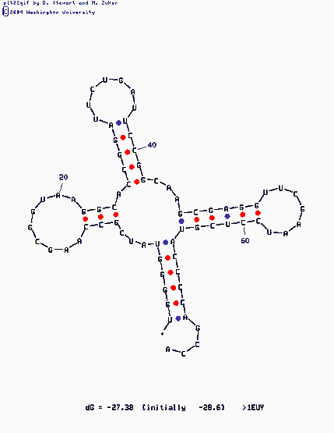
Обсуждение. При образовании L-образной формы тРНК D-стебель накладывается на Т-стебель, взаимодействия между ними - это водородные связи между нуклеотидными остатками (см. таблицу 1). Bзаимодействия, которыми поддерживается L-образная форма тРНК –это не сводящиеся к комплементарности водородные связи (см.табл.), а также неспиральный стэкинг. Предсказание вторичной структуры данной тРНК, в принципе, практически совпадает с данными, полученными при помощи алгоритма Зукера. Различия возникают в том, что петли, состоящие из нуклеотидных остатков, в построении вторичной структуры при помощи алгоритма Зукера, больше (D-петля – на 1 нуклеотидный остаток, Т-петля состоит из 7 остатков, при этом алгоритм «игнорирует» возможную пару А-U, и как следствие, «игнорируется» выпетливание).
Алгоритм Зукера свёл к минимуму (1 взаимодействие c образованием 2 связей: G-U) число неканонических пар. По-видимому, алгоритм считает образование таких пар энергетически невыгодным.
Особенности структуры тРНК играют очень важную роль в ее функционировании. К основным функциям относятся: 1)акцепторная:
тРНК + аминоацильный остаток=аминоацил-тРНК.
2)адапторная – способность узнавать триплет генетического кода, соответствующий транспортируемой аминокислоте, а также обеспечивает доставку аминокислоты к месту биосинтеза полипептидной цепи.
Помимо этого, некоторые РНК принимают участие в биосинтезе хлорофилла и гема, клеточной стенки. тРНК также могут выступать в роли затравок при синтезе ДНК по матрице РНК ретровирусов [ 1].
Сопроводительные материалы. В файле 1euy.spt содержится скрипт для Rasmol, позволяющий визуализировать основные элементы структуры тРНК из PDB записи 1euy.
Материалы и методы
3D структура tRNA извлечена из записи 1euy Protein Data Bank (http://www.rcsb.org/pdb/cgi/explore.cgi?pid=41841096475083&pdbId=1EUY). Комплементарность пар определена программой find_pair пакета 3DNA.
Результаты обработаны с помощью Rasmol и Word.
Благодарности. Благодарю преподавателей Головина А. В., Алексеевского А. В. и студента Мостовенко Е. В. за ценные советы.
Литература
1. О.О.Фаворова, 1998. Строение транспортных РНК и их функция на первом (предрибосомальном) этапе биосинтеза белков. Соросовский образовательный журнал, №11, 71-77 (http://www.pereplet.ru/nauka/Soros/pdf/9811_071.pdf)

